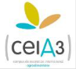 

**CONVOCATORIA DE AYUDAS REDAPSA**

**PARA MOVILIDAD DE ESTUDIANTES Y DOCENTES EN EL MARCO DEL**

**PROGRAMA IBEROAMERICANO DE MOVILIDAD PABLO NERUDA**

**ANEXO II**

***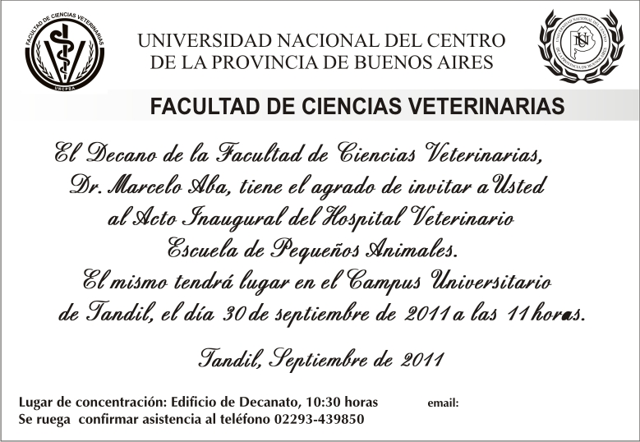*PROGRAMA DE DOCTORADO PARTICIPANTE**



**Universidad Nacional del Centro de la Provincia de Buenos Aires**

**(UNCPBA).**

**Facultad de Ciencias Veterinarias.**

**Tandil, Argentina.**

**DOCTORADO EN CIENCIA ANIMAL**

**(Cat A Res. CONEAU 235/2008)**

**[Link a FCV](http://www.vet.unicen.edu.ar/html/Doctorado08/DoctoradoBienvenida.html)**

|  |  |
| --- | --- |
|  |  |
|  | |
|  | |
|  | |
|  | |
|  | |
|  | |